Zachycení pohledávek a závazků (dluhů) z obchodních vztahů (skupiny 31 a 32)
- Ve ……………………… se účtuje o pohledávkách (………………………….a dlouhodobých) a o závazcích (krátkodobých)
- Dlouhodobé závazky se účtují prostřednictvím ……………………..

Příklad
Paní Pavla prodává dne 10.10.2023 na fakturu zboží za 600 000 Kč. Splatnost faktury je 4.1.2024.
- Jak ovlivní tato skutečnost účetní výkazy roku 2023 a 2024?
- Je doba splatnosti pohledávek v rámci obchodní politiky nastavena správně?
- Jaké problémy by mohly nastat v případě, pokud by podnikatelka měla velké množství vystavených faktur, které by zatím nebyly uhrazeny?

1) Vystavené a přijaté faktury

Pohledávky z obchodních vztahů
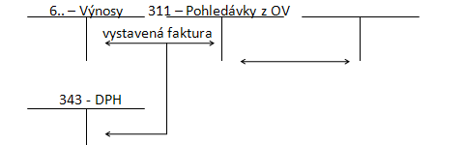

Závazky (dluhy) z obchodních vztahů (tuzemsko)

Nákup z EU
Nákup mimo EU
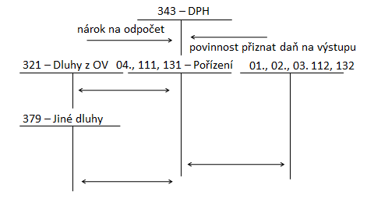
Účtování – rok 2023
- Výdejka – vyskladnění zboží
- FAV za prodej zboží

Dopad od účetních výkazů
2023
Rozvaha
Označení | Aktiva | Řádek | Běžné účetní období |  |  | Minulé
 |  |  | Brutto | Korekce | Netto | Netto
C.II.1.1 |  | 48 |  |  |  | -

Výsledovka
Označení | Text | Řádek | Běžné účetní období
A.I |  | 2
A.1 |  | 4

Účtování – rok 2024
VBÚ – úhrada FAV
Rozvaha
Označení | Aktiva | Řádek | Běžné účetní období |  |  | Minulé
 |  |  | Brutto | Korekce | Netto | Netto
C. |  | 48
C. |  | 73

2) Poskytnuté a přijaté zálohy (u neplátce DPH)
- 314 – Poskytnuté provozní zálohy – představují …………………………. - vyjadřují situaci, kdy odběratel poskytl svému dodavateli provozní zálohu, aniž by zatím od strany dodavatele obdržel protiplnění
- 324 – ……………………………………. - vyjadřují ……………………………………………, který již přijal zálohu od odběratele, kterému zatím neposkytl protiplnění

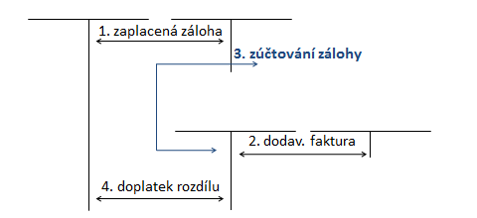

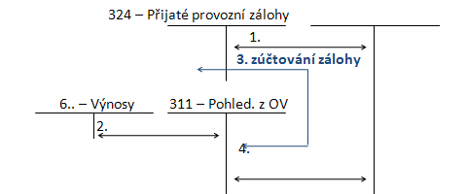

3) Směnky a jejich eskont – viz přednáška č. 5

4) Reklamace. ostatní pohledávky a závazky
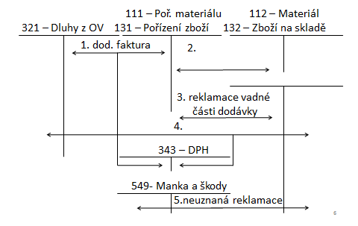

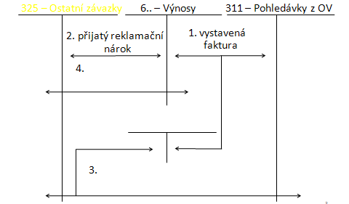

Příklad 1 – Směnky, zálohy a reklamace u neplátce DPH
Soukromá podnikatelka paní Jana se zabývá nákupem a prodej drogistického a papírenského zboží. Není plátcem DPH a o zásobách účtuje způsobem A. Během účetního období měla podnikatelka níže uvedené účetní případy, doplňte chybějící částky a předkontace. Hranici pro účtování o majetku jako dlouhodobém, má paní Jana stanovenu v případě majetku hmotného na 40 000 Kč.

Číslo | Text | Částka | MD | D
1. | Dodavatelská faktura (FAP) za nákup zboží  Cena bez DPH  DPH 21 %  Cena celkem | 22 000
2. | Příjemka – převod kvalitního zboží na sklad | 16 620
3. | ID – se zbylou části dodávky nebyla paní Jana spokojena po stránce jakosti a rozhodla se tuto část dodávky reklamovat u dodavatele
4. | OPD – uznaná část reklamace dodavatelem | 9 500
5. | ID - zbylou část reklamace dodavatel neuznal, zboží je však v takové stavu, že nemůže být dále prodáváno
6. | PPD – paní Jana přijala zálohu od odběratele – základní školy, která souvisí s prodejem kreslících potřeb | 5 000
7. | Vystavená faktura (FAV) za prodej zboží – kreslících potřeb | 11 000
8. | Výdejka – vyskladnění zboží v důsledku prodeje | 8 000
9. | ID - zúčtování zaplacené zálohy od školy
10. | VBÚ – doplatek rozdílu mezi zaplacenou zálohou a skutečně fakturovanou částkou | 6 000
11. | VBÚ – úhrada dodav. faktury za nákup zboží
12. | VBÚ – paní Jana zaplatila zálohu společnosti Čez (elektrická energie) | 2 000
13. | Dodav. Faktura (FAP) – vyúčtování za spotřebovanou energii | 2 800
14. | ID - Zúčtování zálohy zaplacené Čez | 2 000
15. | VPD – v hotovosti doplacen rozdíl mezi zaplacenou zálohou a skutečně fakturovanou částkou | 800
16. | Dodav. Faktura (FA) za nákup pokladního zařízení | 50 000
17. | Paní Jana nemá momentálně dostatek peněžních prostředků a tak uhradí závazek směnkou /ID/ hodnota závazku  směnečný úrok | 5 000
18. | VBÚ – proplacení směnky | 55 000
Pohledávky a závazky v cizích měnách

- dle ………………………………… je povinností ………………………….. vést účetnictví ……………………………………
- při vzniku zahraniční pohledávky i zahraničního závazku dochází k přepočtu kurzem, který platí v den uskutečnění účetního případu – zpravidla přijetí nebo vystavení faktury
- V důsledku změny kurzů je pravděpodobné, že při úhradě pohledávky nebo závazku vznikne kurzový rozdíl

- Pro zachycení kurzových rozdílů se používají účty:
  - …….. – ………………….
  - …….. – ………………….

O kurzových rozdílech účtuje účetní jednotka v průběhu období, kdy dochází k úhradě závazků nebo pohledávek, ale také ………………………. dni, kdy je povinností účetní jednotky přepočítat zahraniční pohledávky a závazky kurzem platným k rozvahovému dni

Pohledávky –
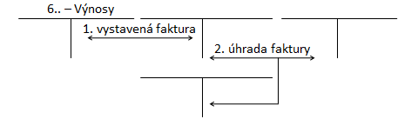
číslo | text | částka
1. | Vystavená faktura zahraničnímu odběrateli na 10 USD, kurz 1 USD = 22 CZK
2. | VBÚ – úhrada odběratelem 10 USD, kurz 1 USD = 25 CZK

Pohledávky –
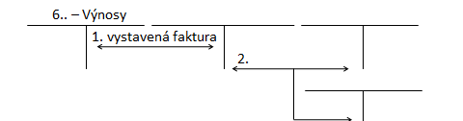

číslo | text | částka
1. | Vystavená faktura zahraničnímu odběrateli na 10 USD, kurz 1 USD = 22 CZK
2. | VBÚ – úhrada odběratelem 10 USD, kurz 1 USD = 20 CZK

číslo | text | částka
1. | Dodav. faktura od zahraničního dodavatele na 10 USD, kurz 1 USD = 22 CZK
2. | VBÚ – úhrada odběratelem 10 USD, kurz 1 USD = 20 CZK

Závazky(dluhy) –

číslo | text | částka
1. | Dodav. faktura od zahraničního dodavatele na 10 USD, kurz 1 USD = 22 CZK
2. | VBÚ – úhrada odběratelem 10 USD, kurz 1 USD = 25 CZK

Kurzové rozdíly k rozvahovému dni

Příklad 1
- Účetní jednotka má k datu účetní závěrky pohledávku vůči odběrateli v USA na 10 USD. V okamžiku vzniku pohledávky činila její hodnota při kurzu 1 USD = 20 CZK: 200 Kč.
- K datu účetní závěrky je kurz: 1 USD = 22 CZK =>

Příklad 2
- Účetní jednotka má k datu účetní závěrky pohledávku vůči odběrateli v USA na 20 USD. V okamžiku vzniku pohledávky činila její hodnota při kurzu 1 USD = 20 CZK: 200 Kč
- K datu účetní závěrky je kurz: 1 USD = 18 CZK =>

Příklad 3
- Účetní jednotka má k datu účetní závěrky závazek vůči dodavateli v Německu na 50 EUR. V okamžiku vzniku závazku činila jeho hodnota při kurzu 1 EUR = 28 CZK: 1 400 Kč
- K datu účetní závěrky
=> hodnota

Příklad 4
- Účetní jednotka má k datu účetní závěrky závazek vůči dodavateli v Německu na 50 EUR
- V okamžiku vzniku závazku činila jeho hodnota při kurzu 1 EUR = 28 CZK: 1 400 Kč
- K datu účetní závěrky
=> hodnota

Příklad 2 – Cizí měny
Obchodní společnost GAME, obdržela z USA dodávku nových PC her (zboží). Fakturovaná částka je celkem 650 USD. Kurz v den přijetí faktury (12.10.) je 1 USD = 25 CZK. Splatnost faktury je 14.10. téhož roku. V níže uvedené tabulce je uveden očekávaný vývoj kurzů USD/CZK. Který den, byste doporučili provést společnosti GAME platbu dodavateli? O zásobách je účtováno způsobem A.

12.10. | 1 USD = 25 CZK
13.10. | 1 USD = 26 CZK
14.10. | 1 USD = 24 CZK

Číslo | Text | Částka | MD | D
1. | FAP za nákup zboží
2. | Příjemka – převod zásoby zboží na sklad

- Úhrada 12.10.
Číslo | Text | Částka | MD | D
3. | VBÚ – úhrada FAP za zboží

- Úhrada 13.10.
Číslo | Text | Částka | MD | D
3. | VBÚ – úhrada FAP za zboží  Kurzový rozdíl

- Úhrada 14.10.
Číslo | Text | Částka | MD | D
3. | VBÚ – úhrada FAP za zboží  Kurzový rozdíl

Účtování DPH

- jedná se o nepřímou daň

Pro zjednodušení není uvažováno s DPH a cly.

